

生意社
大宗商品市场分析月刊
2014年第11期（11.1-11.30）

（新闻媒体材料）

浙江网盛生意宝股份有限公司（002095，SZ）
上海生意社信息服务有限公司

导 读
一、大宗商品供需指数BCI 3
二、总编观点 4
BCI解读：降息利好难敌原油暴跌，大宗商品后市仍将下行 4
BPI解读：大宗商品价格指数BPI再创周期内历史新低 4
大宗58榜解读：2014大宗商品市场将惨淡收官 4
三、行业分析 5
3.1能源行业：11月能源市场煤红油绿 走势分化 10
3.2化工行业：受累原油暴跌 11月化工市场跌多涨少 12
3.3橡塑行业：橡塑市场仍处于下行期 行情企稳言时过早 14
3.4纺织行业：PTA产业链利好带动 11月纺织原料反弹 17
3.6钢铁行业：钢铁利空因素未削减 月底反弹难持续 23
3.7建材行业：降息给刺激房地产市场 给建材行业一剂“强心针” 26
3.8农副行业：需求疲软 11月农副板块反弹乏力 29

一、大宗商品供需指数BCI
2014年11月大宗商品供需指数BCI为-0.54
11月30日，大宗商品数据商——生意社发布的中国大宗商品供需指数(BCI)为-0.52，均涨幅为-2.25%，反映该月制造业经济较上月呈收缩状态，经济下行风险加大。
BCI监测的8个板块，仅纺织上涨，涨幅仅0.02%，其他7个板块均下跌。跌幅最大的是化工板块，跌幅为-4.56%，其次是能源，跌幅为-1.81%。
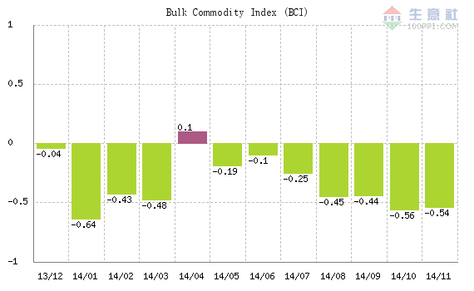

BCI解读：
1、2014年9月BCI指数为-0.44，反映该月制造业经济较上月呈收缩状态，经济下行风险加大。
2、2014年10月BCI指数为-0.56，反映该月制造业经济较上月呈收缩状态，经济下行风险加大。
2、2014年11月BCI指数为-0.54，反映该月制造业经济较上月呈收缩状态，经济下行风险加大。

BCI介绍：
一、BCI背景
1、供需关系影响价格，价格变化反映供需关系变化。
2、供需关系影响经济运行，因此监测供需变化可反映经济运行状况。
3、大宗商品是国民经济最上游，因此监测大宗商品供需关系尤为重要。
二、BCI形成
1、选取八大行业最具代表性的100种基础原材料。
2、统计月度上涨品种数和下跌品种数。
3、BCI=（涨品种数－跌品种数）/总数，其值域为-1到1；0表示供需平衡点。

二、分析篇：

二、总编观点
生意社：11月BCI收大阴线
生意社：BCI连收七阴 制造业经济收缩明显
生意社：BCI连收八阴概率较大
生意社：降息利好难敌原油暴跌，大宗商品后市仍将下行
生意社最新数据显示，2014年11月生意社BCI指数为-0.54，均涨幅为-2.25%，反映该月制造业经济较上月呈收缩状态，经济仍处于底部运行，且下行压力增大。
环比来看，11月BCI情况与10月（-0.56）基本相当，表现接近最差（均涨幅为下半年最差）。结合6、7、8、9、10五个月BCI的表现（6、7、8、9四个月BCI分别为-0.1、-0.25、-0.45、-0.44、-0.56），市场呈现斜L型下滑状态，均涨跌幅亦呈节节倒退状态（6、7、8、9四个月的商品均涨跌幅分别为0.34%、0.06%、-0.66%、-1.97%、-1.99%）；同比来看，10月市场表现逊于去年同期（2013年11月BCI为-0.06，均涨跌幅为0.36%）。
生意社首席分析师刘心田认为，11月BCI收大阴线是意料之外、情理之中。此前刘心田曾预测11月BCI的整体情况应较10月有较明显改观，但事实是11月和10月市场情况半斤八两，颇出乎意料。事实上，11月下旬央行降息本可以成为市场止跌的拐点，毕竟流动性的释放可以弥补QE3终止导致的资金饥渴。然而原油月末最后一周的崩盘式下跌击溃了本就薄弱的市场信心，资金逃离大宗商品，买方力量失衡，从而彻底搅黄了初露曙光的市场，这应属于清理之中。
预期后市，鉴于降息的利好都难以引起市场响应，而原油的走低使得利空压力增大，加之产业链的传导使得商品的下滑惯性较大，市场难“急刹车”，BCI连收8阴的概率较大。值得警惕的风险是，原油的崩盘是否会“一步到位”，如果原油进一步跌破60美金甚至50美金，无疑将引发大宗商品进入一个全新的格局，甚至改变全球经济版图。
生意社：大宗商品价格指数BPI再创周期内历史新低
生意社：大宗商品价格指数BPI仍在探底
生意社：2014大宗商品下跌第二浪“超标” 创3年来最大跌幅
11月份生意社大宗商品价格指数（BPI）创周期内历史新低，截至11月28日大宗商品价格指数BPI为834点，较上月同期下跌20点，较去年同期下跌99点，较2012年04月10日最高点1019点下降了18.10%。(注：周期指2011-12-01至今) 。
生意社首席分析师刘心田指出，BPI指数在8、9、10、11月呈单边下滑状态，屡创历史新低。比照此轮下跌的始点（8月1日BPI为897点），4个月累计下跌63点，其中10、11月分别下跌19、20点。这轮下跌（刘心田称之为2014年下跌第二浪，2014年的第一浪发生在1-3月，BPI曾暴跌45点）已然创3年来单轮下跌之最（下跌幅度最大、持续势头最长）。参照BPI在2012、2013年的历史表现，刘心田认为目前的下跌第二浪从持续时间、调整幅度来看已“超标”（2012年两轮下跌总共持续近4个月，2013年一轮大跌总共持续亦近4个月，而2014年迄今两轮下跌总共持续已近5个月；截至目前2014年的商品市场累计跌幅已超过2013年的累计跌幅）。虽然下跌已然“超标”，但市场迄今尚未有完全止跌的迹象，后市BPI仍有可能继续探底性走低。
刘心田预计，连续4个月的大跌短期内仍难尘埃落定，2014年的最后一个月市场翻身的概率较小，阴跌探底继而震荡整理的可能性较大。12月BPI或会下探至815-825点区间。

生意社：2014大宗商品市场将惨淡收官
生意社：原油成跌幅榜冠军 大宗商品止跌梦碎
2014年11月大宗58价格涨跌榜
商品 | 行业 | 月初价格 | 月末价格 | 月涨跌 | 同比涨跌
镍（市场） | 有色 | 106125.00 | 111862.50 | +5.41% | +19.11%
涤纶POY | 纺织 | 8828.89 | 9113.33 | +3.22% | -9.68%
动力煤(环渤海) | 能源 | 497.00 | 513.00 | +3.22% | -10.94%
醋酸 | 化工 | 3225.00 | 3287.50 | +1.94% | +1.15%
炼焦煤(肥煤) | 能源 | 914.00 | 924.00 | +1.09% | -20.48%
PVC | 橡塑 | 5988.57 | 6044.29 | +0.93% | -6.59%
焦炭 | 能源 | 943.75 | 952.50 | +0.93% | -27.15%
热轧卷 | 钢铁 | 3030.00 | 3056.00 | +0.86% | -12.45%
水泥 | 建材 | 320.83 | 322.50 | +0.52% | +2.76%
颗粒硫磺 | 化工 | 1170.00 | 1175.00 | +0.43% | +29.91%
生猪-外三元 | 农副 | 14.02 | 14.07 | +0.36% | -11.34%
中密度纤维板 | 建材 | 77.77 | 77.90 | +0.17% | -9.60%
烧碱 | 化工 | 537.86 | 538.57 | +0.13% | -7.46%
原盐 | 化工 | 239.00 | 239.00 | 0.00% | -9.47%
小麦 | 农副 | 2522.00 | 2521.00 | -0.04% | -0.12%
线材 | 钢铁 | 2905.00 | 2899.00 | -0.21% | -15.68%
甲醇 | 能源 | 2463.00 | 2456.00 | -0.28% | -27.47%
菜籽油 | 农副 | 7926.67 | 7896.67 | -0.38% | -11.93%
木浆 | 建材 | 4231.88 | 4214.38 | -0.41% | -8.38%
黄金 | 有色 | 235.70 | 234.72 | -0.42% | -3.96%
PTA(华东) | 纺织 | 5836.36 | 5810.00 | -0.45% | -21.84%
天然橡胶(标一) | 橡塑 | 11723.33 | 11670.00 | -0.45% | -34.31%
锌（市场） | 有色 | 17145.00 | 17062.50 | -0.48% | +12.85%
铝（市场） | 有色 | 13730.00 | 13627.50 | -0.75% | -4.77%
玉米 | 农副 | 2313.33 | 2296.00 | -0.75% | +1.66%
PA66 | 橡塑 | 26650.00 | 26450.00 | -0.75% | -5.54%
铅（市场） | 有色 | 13618.75 | 13512.50 | -0.78% | -2.61%
锦纶FDY | 纺织 | 24240.00 | 24040.00 | -0.83% | -10.30%
锡（市场） | 有色 | 136575.00 | 135200.00 | -1.01% | -6.08%
PET | 橡塑 | 9196.15 | 9088.46 | -1.17% | -8.66%
白糖 | 农副 | 4495.00 | 4437.00 | -1.29% | -19.11%
中厚板 | 钢铁 | 2939.67 | 2898.67 | -1.39% | -14.81%
大豆 | 农副 | 4464.00 | 4400.00 | -1.43% | -1.26%
燃料油 | 能源 | 4180.00 | 4120.00 | -1.44% | -9.75%
棉纱 | 纺织 | 23750.00 | 23395.00 | -1.49% | -7.89%
LLDPE | 橡塑 | 10608.33 | 10425.00 | -1.73% | -13.60%
冷轧板 | 钢铁 | 3879.23 | 3806.67 | -1.87% | -11.78%
PP 拉丝 | 橡塑 | 10358.33 | 10158.33 | -1.93% | -15.35%
无缝管 | 钢铁 | 3458.89 | 3387.78 | -2.06% | -15.16%
钛白粉(硫.金.厂) | 化工 | 13860.00 | 13540.00 | -2.31% | -7.58%
铜（市场） | 有色 | 48353.75 | 47005.00 | -2.79% | -7.42%
尿素 | 化工 | 1514.25 | 1471.75 | -2.81% | -10.80%
螺纹钢(经销) | 钢铁 | 2892.67 | 2811.33 | -2.81% | -18.84%
浮法玻璃 | 建材 | 13.34 | 12.94 | -3.00% | -17.21%
皮棉(3级内地) | 纺织 | 14782.86 | 14232.29 | -3.72% | -27.31%
丁苯橡胶1502 | 橡塑 | 11671.43 | 11228.57 | -3.79% | -13.48%
柴油 | 能源 | 7265.35 | 6989.12 | -3.80% | -13.65%
汽油 | 能源 | 8292.86 | 7975.93 | -3.82% | -13.68%
沥青70# | 能源 | 4304.71 | 4140.00 | -3.83% | -9.92%
豆粕 | 农副 | 3567.33 | 3421.33 | -4.09% | -18.25%
鸡蛋 | 农副 | 9.95 | 9.52 | -4.32% | +24.77%
乙二醇 | 化工 | 6894.44 | 6550.00 | -5.00% | -16.31%
聚合MDI | 化工 | 16040.00 | 15190.00 | -5.30% | -4.86%
白银 | 有色 | 3710.00 | 3446.67 | -7.10% | -16.55%
铁矿石(澳) | 钢铁 | 558.89 | 511.11 | -8.55% | -44.98%
液化气 | 能源 | 5582.06 | 5087.35 | -8.86% | -24.55%
纯苯 | 化工 | 8015.00 | 6925.00 | -13.60% | -22.45%
WTI原油 | 能源 | 81.12 | 67.75 | -16.48% | -26.60%

图1、2014年11月大宗58产品环比涨跌比例图
图2、2014年11月大宗58产品同比涨跌比例图
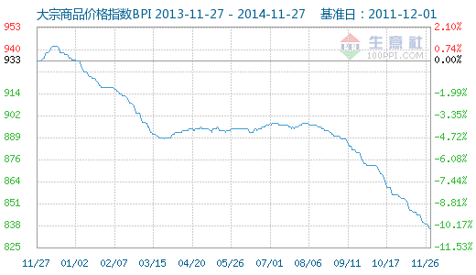
图3、BPI趋势图
据生意社价格监测，2014年11月大宗58价格涨跌榜中环比上升的商品共13种，集中在能源板块(共3种)和化工板块(共3种)，涨幅在5%以上的商品主要集中在有色板块；涨幅前3的商品分别为镍（市场）(5.41%)、涤纶POY(3.22%)、动力煤(环渤海)(3.22%)。
环比下降的商品共44种，集中在能源(共7种)和有色(共7种)，跌幅在5%以上的商品主要集中在化工板块；跌幅前3的商品分别为WTI原油(-16.48%)、纯苯(-13.60%)、液化气(-8.86%)。
本月均涨跌幅为-1.91%。
11月大宗商品市场依旧是跌多涨少—58大宗榜数据显示，与上月环比75.86%的品种下跌，22.41%的品种上涨，58个品种环比均涨跌幅为-1.91%。与去年同期相比，12.07%的品种上涨，87.93%的品种下跌,不论是环比还是同比涨跌比例变动不大（10月环比74.14%的品种下跌，25.86%的品种上涨），从涨跌比例和均涨跌幅上来看，11月份的市场不仅丝毫没有止跌反而跌幅加深，10月份市场均涨跌幅为-1.86%。以原油为首，原油11月再刷年内新低纪录，11月27日纽约原油在电子盘交易中应声跳水，跌幅一度超8%至67.75美元，本月跌幅为16.48%，成为58榜的倒数第一，截止到27日原油价格创下自2011-09-01以来的新低，本月价格创3年甚至5年新低的产品也不胜枚举，11月初时候刷新了10月份创下的3年新低价格低至5635元/吨，皮棉 11月28日也创下3年来最低，化工产品中诸如纯苯（-13.60%）、乙二醇（-5.00%）等多个品种创下近4年来的最低位，铁矿石（-8.55%）、中厚板（-1.39%）等本月价格也均刷新5年来最低位，继“冰点”价格10月层出不穷，除此之以原油为首的各版块龙头品种11月非但没有止跌，反而寒气加重，一片惨淡。
与上月相比，变化最大的品种就是本月涨幅冠军镍（+5.41%），从进入11月份开始，国内镍市就逐渐反弹攀升，因印尼重申矿石出口禁令，国内消费的增加以及外盘的坚挺,使得镍价持续上涨，但这种逆市上行的持续性有待观察。而另一关注点就是相对稳定的煤焦钢版块，本月热轧卷（+0.86%）、动力煤（+3.22%）、焦炭（+0.93%）、炼焦煤（+1.09%）则表现小幅上涨，尤其是煤炭品种自从10月份成功转身后保持了稳步小幅攀升的趋势。
生意社总编刘心田分析，11月大宗商品市场本可以成为分水岭，即降息利好出前下跌，利好出后止跌企稳。然而原油上演崩盘大戏，直接改变了市场原有的节奏和走向---在原油的影响下，保持相对镇静的是煤焦钢板块，而多数能源、化工、橡塑、化纤品种则乱了阵脚，风声鹤唳，其余的有色、农副等板块则在大气候“变天”的情况下表现低迷。市场纷乱而信心减弱，11月大宗商品市场的“不及格”答卷有其合理解释。
预期后市，刘心田对2014年最后1个月份仍持偏悲观态度。他认为，2014年可以预期的利好利空已基本出尽，最后一个月市场“惯性”将起重要作用。而11月下旬的原油暴跌使得整体市场向下的动能不减反增，故2014市场大局已定，最后一个月翻盘的可能性几乎为0，收官之战或将惨淡。
三、行业分析

3.1能源行业
生意社：11月能源市场煤红油绿 走势分化
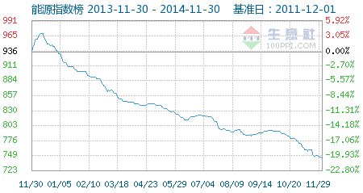
11月30日能源指数为745点，创下周期内的历史新低，较2012年03月29日最高点1043点下降了28.57%。(注：周期指2011-12-01至2014-11-30)

据生意社价格监测，2014年11月大宗商品价格涨跌榜中能源板块环比上升的商品共8种，涨幅前3的商品分别为动力煤(环渤海)(3.22%)、无烟煤(1.42%)、炼焦煤(肥煤)(1.09%)。
环比下降的商品共有17种，跌幅在5%以上的商品共5种，占该板块被监测商品数的20%；跌幅前3的产品分别为WTI原油(-16.48%)、Brent原油(-15.84%)、MTBE工业级(-14.99%)。
2014年11月能源行业大宗商品均涨跌幅为-3.35%。
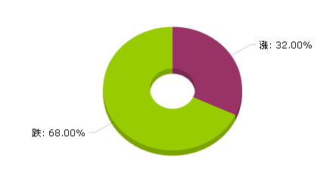

11月份能源市场有以下几个特点：
1、本月能源市场延续 “跌多涨少”态势，“煤红油绿”，整体市场好转起色不大，据生意社价格监测，2014年11月大宗商品价格涨跌榜中能源板块环比上升的商品共8种，涨幅前3的商品分别为动力煤(环渤海)(3.22%)、无烟煤(1.42%)、炼焦煤(肥煤)(1.09%)。环比下降的商品共有17种，跌幅在5%以上的商品共5种，占该板块被监测商品数的20%；跌幅前3的产品分别为WTI原油(-16.48%)、Brent原油(-15.84%)、MTBE工业级(-14.99%)。本月均涨跌幅为-3.35%。
2、11月油气市场绿市一片，均出现不同程度下跌。本月原油领跌，据生意社监测数据显示，WTI原油较6月份高峰价位跌38.35%，布伦特原油期货下跌达38.04%，原油不到半年跌幅将近40%，受此影响，成品油价格11月实现了史上“八连跌”，价格目前达到2011年来最低，93#汽油价格在7950元/吨左右，0#柴油价格在6980元/吨左右，较年初跌幅分别在15.35%和16.66%，值得一提的是，市场预期的“九连跌”并未兑现，伴随此次调价搁浅，出台了成品油消费税。
3、11月煤焦市场全线飘红，不过涨幅不大，央行提出下调贷款降息，降息降低黑色产业链融资成本，构成利好。动力煤方面，截至11月底动力煤已累计上涨35元每吨，涨幅超3%，是今年最大幅度的上涨；煤焦方面，焦煤上涨1.09%，焦炭上涨0.79%。焦煤方面，月初山西焦煤集团上调焦煤汽运售价，随后部分企业跟随微幅上调焦煤价格。焦炭方面，市场运行稳健,港口库存下降,市场成交情况良好,钢厂方面受钢市疲弱影响对焦价调整继续保持谨慎态，受贷款降息利好，微幅反弹。
4、11月醇醚市场跌幅较10月有所收窄，以甲醇为例，价格先抑后扬。主要原因在于，月上旬，APEC会议召开，化工企业开工受限，局部地区甲醇因供应量减少有所企稳反弹，但下游二甲醚等企业停产普遍，华东、华南两大港口库存偏高，供需因素利空甲醇。月中下旬，甲醇西涨东跌。会议结束后，西北地区运输恢复正常，企业库存得以消化，西北出厂新价调高。东部地区，山东、河北等地市场压力增大，下游按需采购。同时，期货强势上涨提振，港口贸易商报盘上涨。
生意社能源分社资深分析师李宏指出，11月能源产品价格持续涨跌互现，呈现煤强油弱格局，走势分化，目前能源指数创下2011年周期内的历史新低。这与11月，大宗商品数据商——生意社发布的中国大宗商品供需指数（BCI指数为-0.54，均涨幅为-2.25%，反映该月制造业经济较上月呈收缩状态，经济下行风险加大）相吻合。
李宏称，后市方面，国际原油市场上来看，中国降息虽对国际油价有所提振，但力度有限，供大于求的局面难以逆转，短期来看，原油利好因素难觅，仍有下跌空间，受此影响，此轮成品油价格虽不做调整，但根据市场情况，汽柴油价格料仍会跟随原油下行；煤焦、醇醚等产品料仍有些许上行空间，给疲弱的能源的市场增添一点亮色。整体而言，12月难言乐观。

3.2化工行业
生意社：受累原油暴跌 11月化工市场跌多涨少
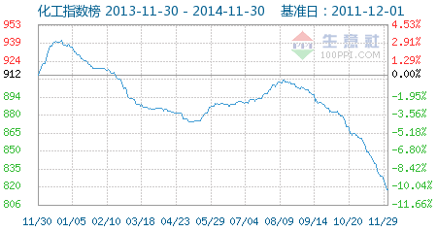
11月30日化工指数为818点，创下周期内的历史新低，较2012年03月13日最高点1016点下降了19.49%。(注：周期指2011-12-01至2014-11-30)

据生意社价格监测，2014年11月大宗商品价格涨跌榜中化工板块环比上升的商品共19种，其中涨幅5%以上的商品共1种，占该板块被监测商品数的0.9%；涨幅前3的商品分别为R134a(6.23%)、醋酸(1.94%)、维生素B3(1.35%)。
环比下降的商品共有92种，跌幅在5%以上的商品共32种，占该板块被监测商品数的27.8%；跌幅前3的产品分别为焦化苯(-16.67%)、煤焦油—高温(-16.56%)、加氢苯(-15.61%)。
2014年11月化工行业大宗商品均涨跌幅为-3.58%。
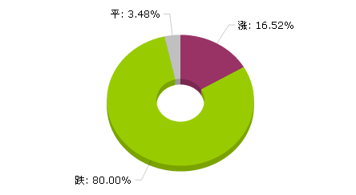

11月份国内化工市场快速下行，化工行业价格指数从月初的860点下跌至818点，一个月内暴跌42个点，创下近两年内单月最大跌幅。11月30日，生意社发布11月BCI指数为-0.54，均涨幅为-2.25%，反映该月制造业经济较上月呈收缩状态，经济下行风险加大。11月的化工市场如天气一样寒冷刺骨，并且随着国际原油的异动存在进一步探底的可能。
影响11月份国内化工市场的主要因素有：
一、石化领域最大的事件莫过于11月27、28日国际原油意外暴跌的“黑天鹅”事件，其在成本利空传导、市场心态变化方面影响巨大，最终引发下游整个石化板块集体动荡。由于石油输出国组织抵制了委内瑞拉发出的减产以遏制油价下跌的呼吁，该组织在周四的会议上决定维持原有产量不变，即日产原油3000万桶。最终导致美国纽交所月原油期货价格收盘大跌4.64美元，至69.05美元/桶，盘中一度触及67.75美元/桶，WTI原油跌8%，创2010年5月份以来最低位，布伦特原油跌近8%，逼近71美元。受此影响，国际、国内石化市场紧随下行。石化基础原料之一--纯苯价格本月三次下调，调幅在800-900元/吨，目前华东地区纯苯商谈在7000-7050元/吨，另一基础原料丙烯11月份行情大幅下行，据生意社数据统计，11月华东丙烯跌幅为12.5%左右，中间体产品苯酚下跌了6.27%。同样的情况也发生在“纯苯-苯胺-MDI”产业链，尽管MDI供应商挺价意愿强烈，但在上游纯苯-13.60%、苯胺-11.12%的巨大跌幅影响之下，最终功亏一篑，11月份整体跟跌-5.30%。将视线转到国际市场，11月份国内对二甲苯价格走势持续下跌，尽管国内装置中惠州炼化84万吨装置停车检修，镇海炼化60万吨装置处于检修状态，国内对二甲苯开工率不足7成，但是亚洲整体开工率维持7成左右的高位，亚洲市场对二甲苯市场供应充足。11月底PX收盘价格下滑，截止月末收盘价格为1022美元/吨CFR中国，国内5成左右的PX需要进口，外盘价格下滑拉动国内对二甲苯市场价格走低。
二、政策变动引发市场炒作，制冷剂产业链受益最大。
11月最耀眼的明星当属氟化工下游制冷剂产品R134a，全月价格上涨6.23%，之所以逆市大涨，受益于美国一纸裁决。2014年11月12日，美国国际贸易委员会发布公告，对原产于中国的R134a作出反倾销和反补贴产业损害否定性终裁，裁定涉案产品未对美国相关产业造成实质性损害或威胁。 根据美国国际贸易委员会的否定性裁决，美国将不对原产于中国的R134a发布反倾销和反补贴征税令。国内厂家及外贸商利用此利好消息，大幅提价，以期刺激市场。
展望后市，张明认为，目前国内大宗商品市场与化工市场走势一致，正处于快速下行探底的过程之中，由于国际原油仍存在继续下探的可能性，因此，其对于有机化工品的成本利空将长期存在，12月整个化工行业仍将以整体下行走势为主，BPI指数下挫空间在25个点左右，领涨品种将在无机产品中产生。值得一提的是，由于原油价格的大幅下跌，众多有机化工产品成本随之下降，相关生产商的利润相较二季度来说略有增加。12月推荐关注溴素以及下游溴系阻燃剂产品，未来三个月进入冬季停产期，厂家溴素库存下降，市场将进入逐步回升的通道。

3.3橡塑行业
生意社：橡塑市场仍处于下行期 行情企稳言时过早
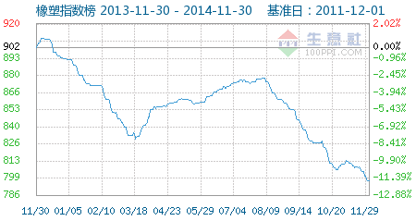
11月30日橡塑指数为797点，创下周期内的历史新低，较2012年03月14日最高点1060点下降了24.81%。(注：周期指2011-12-01至2014-11-30)

据生意社价格监测，2014年11月橡胶价格涨跌榜中上涨的商品共2种，下跌的商品共4种，涨跌为0的商品共0种。上涨的主要商品有：丁腈橡胶(2.08%)、丁基橡胶(0.37%)；下跌的主要商品有：顺丁橡胶(-5.52%)、SBS(-3.86%)、丁苯橡胶1502(-3.79%)。
2014年11月橡胶板块大宗商品均涨跌幅为-1.93%。
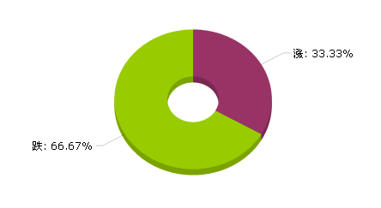

经历了10月份行情缓冲期，11月橡塑市场并没有止跌回温，而是继续下挫，特征非常明显：跌多涨少，跌幅大、涨幅小。一方面，原油的持续下行打压下游橡塑行业，再者，需求进入淡季，下游开工率偏低；加之，经济利空氛围加剧，目前来看，央行降息对市场的促进作用还没有任何体现，据生意社最新数据显示，2014年11月生意社BCI指数为-0.54，均涨幅为-2.25%，反映该月制造业经济较上月呈收缩状态，经济仍处于底部运行，且下行压力增大。橡塑行业也被经济利空的氛围所笼罩，一蹶不振。
橡胶依旧延续10月份的颓势，尤其是合成橡胶跌幅明显，特种橡胶虽然反弹，但力度十分有限，顺丁橡胶、丁苯橡胶、SBS跌幅较大（顺丁-5.52%、丁苯-3.79%、SBS-3.86%），天胶跌幅明显收窄，目前制约橡胶行情的主要因素还是供需原因，供应的极大过剩以及需求的无力跟进让橡胶市场一蹶不振。
合成胶来看，8月份以来，市场就进去下跌周期，跌幅均超过10%，丁苯逼近20%，供需矛盾是长期笼罩橡胶市场的主要因素，本月来看合成胶下行的主要原因也在其中：首先，全球油品市场需求乏力，国际市场油价震荡下行，势必会对上下游产业链产生不小的影响，尤其是合成胶上游丁二烯的暴跌带来成本面的极大利空；更主要的是目前石化库存压力偏大，市场库存也偏高，这些都是长期存在的因素，下游来看，轮胎开工率持续走低，欧美等国家对中国轮胎出口的制裁导致外部需求乏力，近日美国公布的对华轮胎反补贴初裁也打压了国内轮胎以及橡胶行业，短期内来看，橡胶利空因素很难完全消化。
通用塑料方面，五大通用塑料产品除PVC微涨以外，其余产品均下跌，且跌幅明显，尤其是PS（-7.03%）受成本苯乙烯暴跌影响，跌幅较大，另外，聚烯烃无力反弹继续下探，LDPE（-3.70%）、PP（-1.92%），成本和供需无一利好，聚烯烃11月份回归下跌通道，行情之所以疲软主要是成本利空、供需失衡导致。
PS比较特殊，本月跌幅较大，直接原因是原料苯乙烯走势跳水，苯乙烯于10月初至今接连下挫，幅度超过18%，目前已跌至9000元/吨左右的低位，PS成本面垮塌严重；其次，生产企业接连大幅调价，市场跟跌现象普遍；第三，下游塑料包装及制品企业开工率均不高，PS需求低迷。聚烯烃也经历了10月底到11月初的反弹后，在市场没有有效跟进的拖累下转而下行，月初反弹的主要原因是有石化各大区有定价调涨政策，在成本和供需利空不断放大的情况下，行情开始下挫：首先，原油继续大挫，塑料期货也于11月开始连续走跌，聚烯烃成本面受挫严重；其次，11月石化检修装置较少，另外煤制聚烯烃装置对市场冲击明显，市场货源比较充足；第三，本月下游工厂开工率偏低，包装膜开工率仅在65%，农膜开工率四成一下，北方膜厂不少装置停产，塑编基本维持在75%左右，受房地产降温影响，北方建筑工地部分出现停工现象，塑料型材、管材、编织行业均受到严重影响。
11月，国内工程塑料市场行情涨跌互现，生意社橡塑分社监测的五种工程塑料产品中，三种产品价格走跌：PA6（-2.33%）、PET（-1.17%）、PA66（-0.19%）；两种产品价格上涨：PC（2.25%）、POM（0.31%）。工程塑料市场逐渐进入淡季，目前市场缺乏利好因素，行情陷入僵持。
PC可以说是工程塑料的亮点，涨幅明显，10月份P C价格下跌过快，市场存在超跌的修复，更主要是部分牌号现货不甚充裕，所以报盘回弹；加之月底上游内外盘跌速有所放缓，经销商亦有意再次助推PC价格上涨。但随着下月初部分外盘低价货源到港，国内PC市场价格或将再度受到冲击，PC涨势预计难以持续。反观PET，本月先跌后涨，成本面看，原料乙二醇（-4.75%）及PTA（-0.45%）双双下跌，成本面上无利好是PET下行的直接原因，但市场也存在利好，下游塑料瓶生产企业即将迎来采购旺季，需求预期有所升温，所以下半月市场有所回涨，但涨势稍弱。月底原油跌破70美金大关，或将进一步加深PTA及乙二醇的跌幅，PET后市仍难言乐观。
生意社塑料分析师薛金磊认为，11月份橡塑市场的下行打破了行情止跌企稳的预期，目前来看，市场仍处于下行通道，筑底还需要时间。经济面、成本面和供需面利空因素仍占据主导。11月央行降息虽降息，但从市场的反映来看，目前并没有向好回暖的信号，政策面的利好短期内很难改变整个橡塑产业的颓势，就下个月走势而言，一是，国内橡塑市场整体环境还将维持偏空格局，另外，原油成了市场一蹶不振的重要推动力，塑料及合成胶等产品在目前需求乏力的背景下，不可能出现违背原油而逆势上涨的现象，加之市场供需面并没有明显改观的积极信号，下游消费领域普遍进去淡季，加工企业开工率一再下滑，预计12月下游开工率有望再刷新低，综合以上因素，预计下个月橡塑市场还有下滑的空间，尤其是石油衍生品的塑料和橡胶领域，建议从业者多关注原油，如果原油出现暴跌，可能会导致橡塑市场信心的崩溃，市场跌幅可能会继续加深。

3.4纺织行业
生意社：PTA产业链利好带动 11月纺织原料反弹
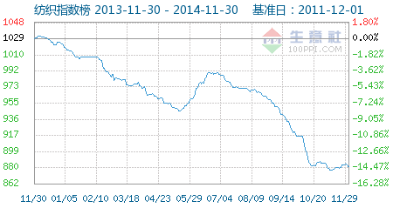
11月30日纺织指数为881点，较周期内最高点1074点（2013-02-19）下降了17.97%，较2014年11月10日最低点877点上涨了0.46%。(注：周期指2011-12-01至2014-11-30)

据生意社价格监测，2014年11月大宗商品价格涨跌榜中纺织板块环比上升的商品共5种，涨幅前3的商品分别为涤纶POY(3.22%)、涤纶DTY(1.45%)、涤纶FDY(1.34%)。
环比下降的商品共有13种，跌幅前3的产品分别为皮棉(3级内地)(-3.72%)、腈纶(-3.26%)、锦纶POY(-2.67%)。
2014年11月纺织行业大宗商品均涨跌幅为-0.62%。
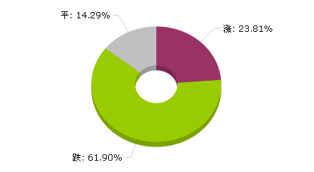

从生意社纺织指数显示，11月整个纺织原料市场行情呈先跌后涨的态势，截止11月28日纺织指数为881点，较月初885点下跌了4个点。较周期内最高点1074点（2013-02-19）下降了17.97%，较2014年11月10日最低点877点上涨了0.46%。(注：周期指2011-12-01至今)
从11月纺织大宗商品价格涨跌榜可以看出，纺织原料多数产品行情依旧偏弱，其中环比上升的商品共5种，环比下降的商品共有13种；同时和10月相比较，PTA产业链上的几个产品由上个月领跌榜单到这个月领涨榜单，涨幅前3的分别为涤纶POY(3.22%)、涤纶DTY(1.45%)、涤纶FDY(1.34%)。
减产预期 PTA产业链反弹
本月化纤板块的多数产品呈下跌态势，受下游资金回笼缓慢影响，像氨纶、锦纶价格创下了今年新低。行情一直较为坚挺的腈纶产业链也难敌新产能投产预期和下游需求疲软影响，本月底出现了明显的下滑。但是对于PTA产业链来说，本月却显得“独树一帜”。从生意社PTA产业链涨跌图可以看出，受原油下跌，PX还是很弱，跌11.76%，PTA跌0.45%，涤纶长丝和短纤均呈小幅反弹，其中涤纶POY涨3.22%。本月主要受到聚酯产销提升和PTA自身减产预期提振，整条产业链在11月上旬之后整体呈上行走势。
供给量增加 棉价明显走低
本月棉花行情呈现先微涨后大跌的态势。月初在市场传言国家政策托底和纺织企业补库需求的双重推动下，期货市场强劲反弹，棉花收购价和销售价也是同步抬高。但中旬开始随着新棉规模上市，供给量迅速增加，市场行情出现明显下滑。同时棉纱受原料拖累，同样呈现下跌态势，且下游坯布库存较多，对纱采购谨慎，棉纱出货量严重不足。
纱布产销好转 纺织品服装终端乏力
据统计，纺织企业纱、布产销率已连续两个月明显提高，11月，被抽样调查企业纱产销率为100.6%，较上月提高1.8个百分点，同比提高5.2个百分点，布的产销率为103%，较上月提高2个百分点，同比提高4.1个百分点，纱、布产销情况有所好转。但纺织品服装终端销售表现仍显乏力，10月份，全国50家重点大型零售企业服装类商品零售额同比下降3.0%。同时从整个大宗商品市场来看，截至11月28日，生意社11月BCI指数为-0.54，均涨幅为-2.25%，反映该月制造业经济较上月呈收缩状态，经济下行风险加大。
生意社分析师夏婷认为，12月份化纤市场反弹的可能性不大，但是PTA产业链或许有利好的机会，就看PTA工厂减产实施情况，若是计划能够完全实施，则12月PTA上半月的负荷约为57%左右，全月平均负荷预估在65%左右。目前来看PTA装置开工偏高，且存在利润空间，对减产力度持怀疑态度。且近日涤纶短纤、涤纶长丝产销均有回落，聚酯工厂高开工率能否延续存在变数。尚需关注12月PTA大厂真实减产情况，预计短期PTA行情震荡为主。
目前棉花价格处在大幅下跌通道，2014/15年度棉花集中上市，市场供需“瞬间”宽松；无论是新疆还是内地，棉花质量下降较为严重，中、低等级棉价下调较快；下游采购不足，外纱挤占市场份额。但是我们也要看到几个利好，比如：棉花产量减少，自身产量减少，新棉2014年度预计总产量651.0万吨，同比减少7.0%；外棉进口量大幅减少，8、9、10月我国棉花进口量同比分别下降26%、39%、42%；目前纺织企业棉花原料库存低位，平均库存使用天数约为24.6天，仍为8年来第二低位。且包括这次央行的降息，这些将对棉花下跌的速度和深度起到缓冲作用，预计到12月底棉花（三级）价格将围绕13500-13800元/吨。
从整个纺织行业来看，12月份进入传统淡季，需求面将整体转弱。综上分析，预计12月纺织原料市场行情下跌在肯定的，但是下跌幅度不会太大，预计最高点在880点，最低点870。
3.5有色行业
生意社：央行降息刺激 有色金属跌势放缓
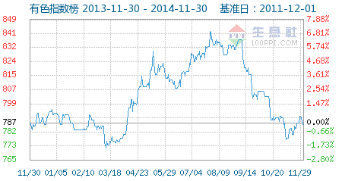
11月30日有色指数为786点，较周期内最高点1005点（2012-01-31）下降了21.79%，较2013年06月30日最低点762点上涨了3.15%。(注：周期指2011-12-01至2014-11-30)

据生意社价格监测，2014年11月大宗商品价格涨跌榜中有色板块环比上升的商品共7种，其中涨幅5%以上的商品共3种，占该板块被监测商品数的9.7%；涨幅前3的商品分别为金属镝(5.56%)、镍（市场）(5.41%)、氧化镝(5.36%)。
环比下降的商品共有23种，跌幅在5%以上的商品共5种，占该板块被监测商品数的16.1%；跌幅前3的产品分别为氧化镨(-12.50%)、金属镨(-10.00%)、钨精矿(-9.21%)。
2014年11月有色行业大宗商品均涨跌幅为-1.85%。
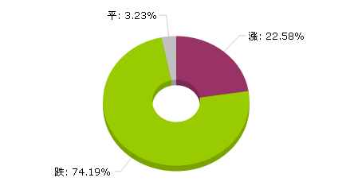

在经历了10月份的大幅下滑后，有色市场11月份继续下跌，但受央行降息刺激等因素影响，下跌幅度大大降低，整个板块在11月呈现了月初大幅下滑，之后震荡上扬，月末回调，但整体小幅下跌的状态。生意社监测数据显示，月初有色行业指数为790点，月末下滑至786点，整体仅下降了4点。11月份的有色市场在镍等金属的带动下，有了丝丝暖意，但需求不足这个不利因素一直困扰着整个市场，使有色市场依然在下跌行列之中。这正如生意社大宗商品供需指数BCI反映的情况一致。2014年11月，大宗商品数据商——生意社发布的中国大宗商品供需指数（BCI)为-0.54，均涨幅为-2.25%，反映该月制造业经济较上月呈收缩状态，经济下行风险加大。
从榜单上来看，11月有色市场继续跌多涨少局面，但下跌品种较10月有所减少。其中74.19%品种下跌，3.23%品种持平，22.58%品种上涨。上涨品种主要集中在稀土版块。其中涨幅最大的为金属镝，上涨幅度为5.56%，基本金属镍涨幅5.41%，位于涨幅第二位。从各版块指数来看，11月份基本金属、稀土金属、贵金属、小金属全体下跌。
基本金属方面，11月基本金属和整个有色市场走势基本一致，也是呈现了月初大幅下滑，之后震荡上扬，月末回调，但整体小幅下跌的状态。且除镍大幅上涨5.41%外无一幸免全体下滑。基本金属指数由月初的879点下滑至月末的877点，整体仅下跌了2点。其中铜跌幅最大，跌幅达到了2.79%。主要原因：1、11月以来全球经济增长疲软，打压基本金属，使伦敦基本金属一路下滑带动国内看空气氛；2、市场供应充足，有色金属除了铅锌供应出现明显收敛之外，铜铝供应端还在扩张，国内产量节节攀升，如铜9月产量为71.35万吨，10月创纪录达到73.27万吨，四季度后期产量有望继续保持高位。而铝产业酝酿铝土矿进口零关税，再加上直购电试点的扩张，电解铝成本下行还是会刺激低成本的产能投产；3、整个市场成交相对平淡，下游按需采购为主；4、下旬利好政策刺激出现，以铜为代表的有色金属价格在中国央行公布加息后迅速飙升，使得基本金属跌势放缓，尤其是镍，大幅上涨，但随后重回下跌通道；5、消费疲弱以及供给增加对基本金属形成近期的利空，中国经济增速将进一步下滑则成为较长期的利空压制。
小金属方面，11月小金属板块依然两极分化，但整体是下跌的，指数由月初的937点下滑至月末的920点，整体下跌了17点。受需求提振，小金属11月份金属硅继续延续10月上涨态势，月涨幅为1.59%，海绵钛月涨幅为0.76%，钴月涨幅为0.32%，主要由于这几个品种基本面均供应偏紧，利于上涨。而由于下游消费者需求不高，贸易商反应降价后仍很难出货，导致其他小金属如钨精矿等继续大幅走跌，从而引起整个小金属板块指数下滑。
稀土金属方面，指数由月初的346点下滑至月末的326点，整体下跌了20点。11月稀土市场整体持续低迷，小部分产品价格出现小幅度上涨，但多数品种价格持续下滑。其中，氧化钕价格下跌6500元/吨 、镨钕合金下跌11500元/吨。8月中旬开始的市场打黑行动也对市场形成一定利好；11月对稀土收储的启动和关于打黑监管的政策，对稀土市场起到一定的振奋作用。但稀土行业下游需求疲软，稀土多种产品价格持续走跌，稀土市场供过于求长期存在，市场低迷弱势难改，稀土市场需求长期无明显回暖迹象。虽部分稀土产品价格回升，持货商报价意愿低，观望气氛浓厚，成交清淡。11月21日央行降息未出现明显提振效果，稀土市场弱势已久，政策面利好对市场总体影响短暂，不能改变市场供需本质。
贵金属方面，11月月初，贵金属黄金白银大幅下跌，由于受到美联储于10月29日宣布彻底结束第三轮量化宽松(QE)政策，提振美元大涨，让贵金属市场的信心不堪一击，金价大幅下跌。11月19日受瑞士民调显示瑞士公投大部分反对的影响，且美联储发布的10月会议纪要被解读为鹰派，金价银价出现显著下跌。11月21日晚，央行发布消息：11月22日起下调金融机构人民币贷款和存款基准利率，原则上来说，中国央行降息会引起人民币贬值，美元相对升值，以美元计价的黄金价格则倾向于下跌。但由于中国是黄金消费大国，降息也有利于扩大黄金投资与购买需求，黄金受益上涨。11月24日欧洲央行誓言重振通胀，美联储(FED)加息预期不变，美元指数保持强劲， 黄金承压下跌。11月27日，受到OPEC维持原油产量油价大跌的影响，黄金白银承压下行。
生意社分析师赵静认为，基本金属方面，经过11月份的下跌，后期由于锌产量增速下降，显性库存大幅减少，报关进口量萎缩，出口大幅增加的影响，或将只剩锌独领风骚，镍在近期菲律宾雨季影响镍矿石供应不足的因素将维持窄幅震荡，其余基本金属均弱势下跌为主。稀土版块在无政策面明显利好的指引下将会延续弱势。小金属方面由于下游需求低迷，11月将继续保持小幅下滑局面；贵金属方面在无炒作因素情况下将继续保持弱势下跌局面。整体来看支持有色市场好转的因素并不多，有色各版块只有个别小金属略有暖意，其他版块也仅有锌能让人看到希望，大部分有色金属颓势难改，预计有色金属市场11月份仍将弱势运行。

3.6钢铁行业
生意社：钢铁利空因素未削减 月底反弹难持续
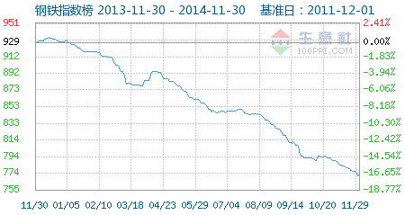
11月30日钢铁指数为772点，较周期内最高点1053点（2013-02-21）下降了26.69%，较2014年11月27日最低点771点上涨了0.13%。(注：周期指2011-12-01至2014-11-30)

据生意社价格监测，2014年11月大宗商品价格涨跌榜中钢铁板块环比上升的商品共2种，涨幅前2的商品分别为不锈钢板(2.94%)、热轧卷(0.86%)。
环比下降的商品共有12种，跌幅在5%以上的商品共1种，占该板块被监测商品数的7.1%；跌幅前3的产品分别为铁矿石(澳)(-8.55%)、钨铁(-3.77%)、螺纹钢(经销)(-2.81%)。
2014年11月钢铁行业大宗商品均涨跌幅为-1.83%。
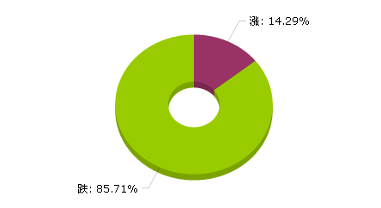

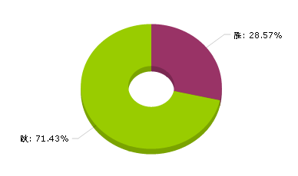

11月份以来，我国钢铁行业再次出现单边下跌态势，且再次创下新低行情后，在期货市场拉升下，出现小幅回升行情，但行业整体跌势未改。据生意社数据显示，11月30日生意社钢铁指数为772点，较周期内最高点1053点（2013-02-21）下降了26.69%，较2014年11月27日最低点771点上涨了0.13%。(注：周期指2011-12-01至今)且较11月初下跌了17点，月跌幅为2.15%，同比下跌17.00%。加之，大宗商品数据商—生意社发布的中国大宗商品11月供需指数（BCI)为-0.54，均涨幅为-2.25%，反映该月制造业经济较上月呈收缩状态，经济下行风险加大。也显示11月国内经济并未有明显好转，而正处于淡季行情的钢铁行业在12月会继续下跌。
上游：期货拉涨现货 月底强势反弹
国内进口矿市场在11月全月均处于单边下跌行情，仅在最后一个工作日受制于期矿涨停影响下，出现小幅反弹行情。据生意社价格监测显示，截止至11月30日，澳洲62%PB粉的港口均价为511.11元/吨，较月初价格下跌了近48元/吨，月跌幅为8.55%，振幅为9.94%。纵观11月，“高库存，高供应，低需求，低价格”仍旧是国内进口矿石市场的新常态，使得矿价一路下跌。不过，由于月底普指市场再次下跌至69.25美元/吨，跌破70-80美元/吨的国际多数中小型矿山的成本价格，导致了多数矿山面临倒闭风险，纷纷开始预期减产停产；且力拓亦选择推迟其新矿井的投资计划，来因对矿价的下跌。另一方面，国内矿山开工率亦出现明显的下跌，截止至11月14日为57.40%，较月初下降了3.4%。所以导致了期矿走势涨停，并连续坚挺上行。进而带动了矿商报价上涨。
钢材：利空因素难以消耗 月底反弹或昙花一现
整体来看，11月份钢价整体处于单边下跌行情，仅不锈钢产品因成本镍价上涨而出现较大涨幅。不过钢市月底受期货坚挺走高影响，价格出现小幅上涨。而由于当前钢市正处于缓慢下跌行情，且利空因素正在逐渐削减，因此其月底的反弹行情或会延续至12月初。
从钢厂调价方面来看，据生意社统计，11月，主流建筑钢厂累计下调钢价近10-30元/吨，而板材厂亦多数持平为主，使得其现货贸易商在报盘上难有明显的降幅。从产线检修上看，11月检修除去APEC会议期间的特殊停产检修之外，多数在中下旬有检修行情，且影响产量螺纹钢8万吨，线材7.3万吨，热卷34万吨，冷轧6万吨，中板10万吨，日均铁水1.3万吨，较10月未有较大增量。且从高炉开工率上看，截止至11月21日163家钢厂的高炉开工率为89.09%，较前一周增加4.7%。所以市场现货供应压力依旧。不过从国内五大钢材社会库存已经逼近千万吨的今年新低水平，显示了当前钢市冬储行情基本不复存在，以及库存向钢厂转移的事实。数据显示，11月中旬钢厂库存再次旬环比上升3.30%至1445.93万吨。所以因期货市场的坚挺走高而拉升月底钢价的反弹行情难以持续，现货反弹空间亦有限。
行业：降息影响乏力 钢价需求萎靡
11月中上旬期间，虽然国家意图通过加大基建投资和放宽房地产政策来刺激国内钢铁市场，挽救经济，但总体来说成效甚微，且时间尚短，国内钢市下游终端需求依旧低迷。不过由于矿石原料市场的供大于求格局的加剧形成，促使了钢材成本的降低，导致钢厂利润有所回暖。所以目前，钢厂资金紧张俨然成为钢价止跌回升和钢厂转型创新的最大阻碍。而下旬的央行降息，虽然可以减少钢厂一年期负债的利息，也可以使钢厂在12月以及1月订单需求减少的情况下，减少钢价的下调次数以及幅度，进而能够加大资金回笼规模和速率，最终或会缩减钢价的下跌空间，但下游终端市场的需求低迷，仍旧是制约着钢市回暖。数据显示，11月份汇丰制造业PMI（采购经理指数）初值下降到50.0%，创2014年下半年以来的新低。其中，新出口订单继续回落，显示11月份出口情况不大乐观。由此预计，钢厂后期的出口订单将不及此前，销售压力将转移至国内市场。所以国内钢市仍旧低迷。
终上所述，生意社钢铁分社何杭生认为，当前央行降息，基建批复等宏观政策市场其实并未对钢市形成明确的利好，其影响仍旧相对延缓，钢铁行业的走势还是基于基本面行情。而12月基本北方已经步入冬季，工地开工已然不多，导致北方钢厂的“北材南下”操作已经开始，并逐步会在中旬第一批到货，那么南方市场的供应压力亦增加，这又将形成新一轮跌势。因此，高炉开工不减，需求日渐低迷，期货坚挺刺激的12月钢市，上半月跌势将继续走缓，下半月跌势扩大。生意社钢铁指数将能跌破765点。

3.7建材行业
生意社：降息给刺激房地产市场 给建材行业一剂“强心针”
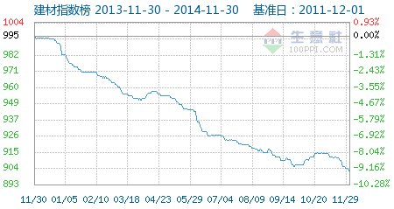
11月30日建材指数为902点，创下周期内的历史新低，较2012年11月01日最高点1044点下降了13.60%。(注：周期指2011-12-01至2014-11-30)

据生意社价格监测，2014年11月大宗商品价格涨跌榜中建材板块环比上升的商品共5种，涨幅前3的商品分别为白板纸(0.92%)、水泥(0.52%)、细木工板(0.21%)。
环比下降的商品共有5种，跌幅前3的产品分别为浮法玻璃(-3.00%)、针叶浆(-0.57%)、木浆(-0.41%)。
2014年11月建材行业大宗商品均涨跌幅为-0.25%。
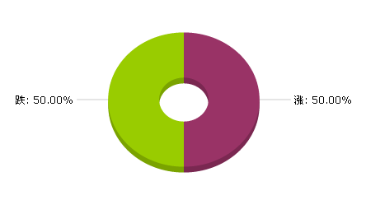

从生意社建材指数上看，截止11月30日建材指数为902点，较月初914点，下滑了12个点，较最高点1044点（2012-11-01）下降了13.60%创下周期内的历史新低。(注：周期指2011-12-01至今)
从11月建材大宗商品价格涨跌榜可以看出，建材产品行情弱势行情仍未到改观，其中同比上升的商品共2种，同比下降的商品共有8种；同时和10月相比较，玻璃行情仍旧低迷，水泥行情涨幅放缓，其他品种均发生小幅震荡。
全国水泥整体上涨 部分区域仍有上扬可能
11月份国内整体水泥价格保持上涨姿势。从数据上看，截止11月21日，全国水泥库存为70.0%，环比上升0.4个百分点，华东地区水泥需求总体平稳，苏、皖、鲁临近年底为完成盈利目标，都出现了小幅提价的行情；中南地区天气以晴好居多，下游施工进度加快，水泥价格上涨明显；西南地区受雨水影响，贵、渝、蜀水泥价格有所下调；西北地区水泥市场价格都有回涨，较前期有明显改观；东北地区水泥价格保持平稳走势，但受到降温降雪的影响，水泥需求萎缩，部分地区中小企业开始冬季停产。
11月份水泥需求稳中上升，库存压力小，价格上涨，预计进入12月份，由于低库存，水泥价格或仍有小幅上涨。
玻璃市场僵持 走势淡季温和
玻璃现货市场整体处于僵持阶段，市场需求逐渐减弱让贸易商和加工企业囤货谨慎，大多是随用随进，尽量压低原片库存。生产企业还在尽量挺价，争取较好的经济效益。区域行业会议照例举行，南方市场房地产开工在未来2—3个月还将延续，因而企业挺价心态较好，只要能使本地市场份额不被大量的外部玻璃侵占，市场价格将维持相对稳定。而北方气温下降较快，随着房地产建筑施工的结束，下游需求将步入寒冬，价格下行将成为主流趋势。截至11月21日，全国浮法玻璃库存3270万重量箱，环比上升5万重量箱。
国内浮法玻璃现货市场盘整，整体呈现南强北弱局面。华北沙河地区玻璃价格持稳为主，产销率低位徘徊，整体交投情况不佳；华东地区玻璃价格持稳，市场走货略有好转；华中地区玻璃价格持稳，走货情况良好；华南地区玻璃价格持稳为主，厂家产销良好，东北地区玻璃企业冬储政策陆续出台。沙河玻璃解除限产，产能恢复将压制市场，现货市场价格开始出现松动。
本月受到APEC会议，部分玻璃企业受到停窑限产的影响，随后的央行降息政策，促进了房地产市场，但影响到玻璃的价格甚微，故生意社玻璃产品分析师郭帅认为，进入了传统的玻璃淡季，市场价格或仍以僵持为主。
板材时来运转 价格略有回升
随着木材的进口价格上涨，加之两板的产量增速放缓，对两板价格起到提振作用，下游家具市场进入旺季，产量会不断增加，对板材的消费需求带动明显中纤板和细木工板需求也有增加，从数据方面看，9月中国纤维板产量较去年同期增长5.32%，1-9月中国纤维板较去年同期累计增长6.47%。
目前虽然为板材消费旺季，产量持续增加，但房地产刺激政策对板材利好刺激有限，短期较难出现持续性上涨行情，预计12月份板材价格或企稳盘整。
造纸行业低迷状态未改 走势稳中趋软
经过前期APEC会议停机休整后，停机纸厂已恢复开机，部分商家反映近期成交气氛有所回暖,交投情况较前期有所好转，国内浆价仍保持稳定。白卡纸市场依然保持低迷状态，受下游需求不足影响，纸厂及经销商出货缓慢，纸厂库存增加，但受成本因素制约，价格下跌空间有限。灰底白板、白卡纸价格维稳，出货尚可，虽部分纸厂喊涨，但实际落实情况尚不明显，虽已进入箱板瓦楞纸传统旺季，但今年受宏观经济因素影响，需求仍未出现明显提振，出货情况不佳。
纸及纸板行情平稳持续，出货量不容乐观，虽然价格下跌空间有限，但市场需求仍显不足，预计十二月，造纸行业仍以持稳为主。
11月30日，生意社发布11月BCI指数为-0.54，均涨幅为-2.25%，反映该月制造业经济较上月呈收缩状态，经济下行风险加大。
生意社建材分社资深分析师郭帅认为，十一月底央行虽发布降息政策对房地产市场有重大利好，进而刺激建材整个行业，但对于建材各产品的成效甚微，或仍需时间的传导。

3.8农副行业
生意社：需求疲软 11月农副板块反弹乏力
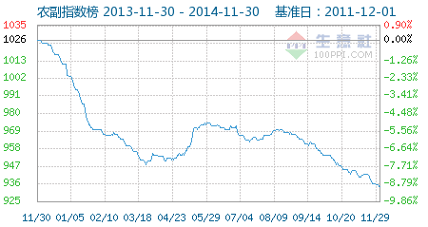
11月30日农副指数为934点，创下周期内的历史新低，较2012年09月05日最高点1111点下降了15.93%。(注：周期指2011-12-01至2014-11-30)

据生意社价格监测，2014年11月大宗商品价格涨跌榜中农副板块环比上升的商品共12种，其中涨幅5%以上的商品共1种，占该板块被监测商品数的2.9%；涨幅前3的商品分别为三七(6.14%)、党参统货(4.19%)、连翘(1.26%)。
环比下降的商品共有21种，跌幅在5%以上的商品共3种，占该板块被监测商品数的8.6%；跌幅前3的产品分别为贝母(-12.29%)、天麻(-10.50%)、肉鸡(-7.96%)。
2014年11月农副行业大宗商品均涨跌幅为-1.13%。
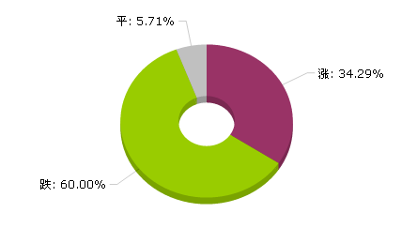

农副板块本月震荡下行。
分版块来看，11月生猪涨跌互现，鸡蛋反弹动力不足，整体大幅下滑，生鲜版块大幅下跌。养殖行业行情低迷，期货行情打压，饲料版块跌跌不休。消费旺季，油脂版块跌势放缓。新粮上市，粮食版块弱势运行。利空因素主导，农产品版块反弹乏力，指数持续走低。
生猪反弹有限 生鲜板块下跌
进入11月份，天气逐渐转凉，猪肉消费有所好转，养殖户惜售，生猪价格小幅反弹，由于部分养殖户陆续出栏压栏大猪，终端需求提振有限，冬季，生猪疫情多发，养殖户压栏惜售对猪价支撑作用较小，屠宰场相继下调生猪收购价格，猪价整体震荡趋弱，10月生猪存栏再次下跌，相对于终端需求，市场仍供过于求，猪价格弱势震荡为主。
月初四季度鸡蛋上市，蛋鸡产蛋性能恢复，温度下降，利于储存，消费需求转淡，南方出现禽流感病例，蛋价呈恐慌性走低。月中受，蛋鸡存栏处于低位，养殖利润增加，补栏略有好转，产蛋鸡存栏逐渐增加，但同比减少2%。蛋源的供应仍显紧张，蛋价受支撑缓慢上行。由于鸡蛋终端需求处于消费不旺，需求平淡。饲料成本下跌，促使蛋鸡抑制蛋价上调。11月生猪表现一般，鸡蛋整体下行，生鲜版块下跌。
需求转淡 饲料版块走低
美豆收割基本完成，11月 USDA本次上调全球大豆产量预期85.7万吨。央行降息提振有限，豆粕期价弱势为主，现货跟盘下跌。受豆粕拖累，替代品菜籽粕、棉籽粕均下跌。新季玉米大量上市，玉米价格持续弱势。港口DDGS到货量减少，国产DDGS价格略有上涨。酒精厂陆续开机，供应充足，DDGS价格弱势下行。
终端水产养殖行业处于消费淡季，11月南方出现禽流感疫情，鸡蛋价格走低，生猪存栏低位，能繁母猪淘汰增加，饲料需求持续疲软。10月生猪存栏量约4.39亿头，环比减少0.2%，同比2013年同期减少6.5%。能繁母猪存栏连续10个月下滑，10月能繁母猪存栏量4421万头，环比降1.3%，同比降11.5%。需求持续低迷，饲料版块跌跌不休。
购销冷清 粮食版块小幅振荡
随着新季玉米大量上市，市场传言11月20日临储政策开始执行，产区较多贸易商已做了大量库存以期随后转入临储。由于政策并未兑现，部分贸易商限量收购。价格走低。25日临储玉米价格出台，三省一区的挂牌收购价格(国标三等质量标准)分别为：内蒙古、辽宁1.13元/斤，吉林1.12元/斤，黑龙江1.11元/斤。收储价略高于市场价格，玉米价格逐步趋稳。
截至11月10日，湖北、安徽等13个中晚籼稻主产区各类粮食企业累计收购新产中晚籼稻1330万吨，比上年同期减少267万吨。米业采购进度放缓。“稻强米弱”格局在政策市下持续。2015年小麦托市价格持平。稻谷收储价格未出。新粮上市，市场购销谨慎。粮食版块弱势振荡为主。
库存略有下滑 油脂止跌趋稳
据生意社统计11月，国内豆油商业库存总量为120万吨，略有下滑。国内棕榈油港口库存60万吨左右，主产国马来西亚进入减产周期，将对棕油现货价格有所支撑。新季菜籽上市，国储菜菜籽油将轮换，库存压力增加。加上终端食用油消费旺季表现一般。油脂行情弱势运行。
菜籽油价格高于豆油和棕油，导致菜籽油面临更多的掺混，调和，市场份额被挤占，市场需求不佳。国储菜油量居高，需及时轮换，目前西南地区有菜油轮换项目，总量约1万吨左右，但因为质量不好，价格暂时未定。月底市场上厄尔尼诺现象预期升温，将影响大豆、棕油产量，给油脂市场形成利好支撑，其中棕油进入减产周期。豆油商业库存开始松动回落。同时，四季度为传统油脂消费回暖时期，油脂版块止跌趋稳。
11月30日，生意社发布的11月BCI指数为-0.54，均涨幅为-2.25%，反映该月制造业经济较上月呈收缩状态，经济下行风险加大。
生意社农副分社资深分析师李冰认为：11月养殖行业表现低迷，禽流感病例出现，疫情隐患打压。期货市场美豆丰产定局，收割延迟炒作动力不足。农副版块整体弱势下滑。12月厄尔尼诺天气预期增加，农产品期货上涨仍存可能性，豆类、油脂、白糖现货有望反弹。养殖行业存栏持续低位，供应偏紧，生鲜版块上涨可期。农副版块或将止跌反弹。

报告联系：
媒体联系：李海燕
生意社媒体专员
座机：0531-82318082 电邮：lihaiyan@netsun.com QQ: 1312880407
信息合作：汪丹娜
生意社信息中心主任
座机：0571-88228440 电邮：dana@netsun.com
专家专访：刘心田
生意社总编
中国大宗商品研究中心首席研究员
座机：0531-82318055 手机：13573199568
电邮：lampson@netsun.com MSN：lampson007@hotmail.com
重要网址：
生意社官方网站：www.100ppi.com
中国大宗商品研究中心：http://www.100ppi.com/rc/
查看动态BCI指数：http://www.100ppi.com/bci/
经济数据查询：http://www.100ppi.com/mac/
“期货通”移动终端免费下载：http://futures.100ppi.com/qht.html
“移动生意社”移动终端免费下载：http://www.100ppi.com/mob/
生意社新浪官方微博：http://weibo.com/shengyishe
生意社媒体服务平台：http://www.100ppi.com/jzfw/（开放注册）
生意社商品分析系统：http://www.100ppi.com/vip_regist/




